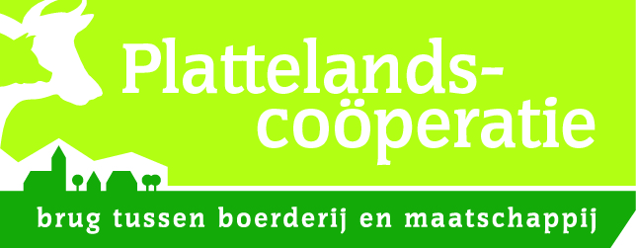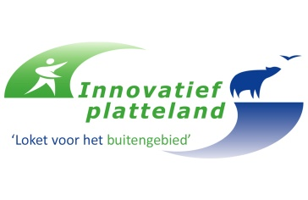
Doe mee: Samen voor een duurzame en vitale agrarische bedrijfsvoering!

De Plattelandscoöperatie biedt hiertoe unieke kansen voor U!

Inzaai spuit- en mestvrije zones gratis bloemrijk mengsel
te verkrijgen via Plattelandscoöperatie!

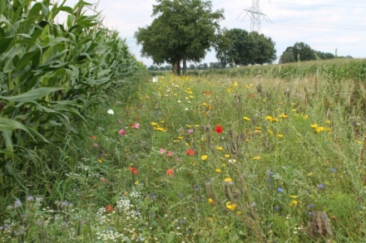

Samen met Waterschap Limburg willen we zeer laagdrempelig zaad beschikbaar stellen om deze zones om te toveren tot bloemrijke stroken voor de Bij, FAB en biodiversiteit!

Benut deze kans om ook de bestuiving van de land- en tuinbouwgewassen in de toekomst door de Bij mogelijk te laten zijn! Belangrijk voor de voedselproductie!

Meld je aan per mail, verkrijg zaad en zaai in met vals zaaibed en laat mengsel staan tot na de winter, zodat akkervogels er ook van profiteren!

Aanmelden kruidenrijk bloemenmengsel voor mest-spuitvrije zones per mail voor 8 april:
info@plattelandscooperatie.nl

Svp met bijbehorend kaartje.
Inzaai commerciële landbouwperceelsrand met subsidie en overige vrijwillige inzaai (hoeken, randen, etc.): mail naar Plattelandscoöperatie voor een aanmeldingsformulier en hou de media in de gaten!

Antwoordformulier 2017
Zaad voor inzaai spuit- en mestvrije zones langs beken Waterschap Limburg

Terug sturen / faxen / mailen naar;

PCPM Postbus 7021
5980 AA Panningen
info@plattelandscooperatie.nl
Tel. 077-3061744

Fax. nr. 077-3061745

Overeenkomst zaad voor inzaai spuit- en mestvrije zones langs beken Waterschap Limburg

Naam deelnemer;………………………………………………………

Adres;…………………………………………………………………..

Postcode +woonplaats;…………………………………………………

Telefoon;……………………………………………………………….

Mailadres: …………………………………………………..

Lid PCPM Ja / Nee (doorstrepen wat niet van toepassing is)

- De rand bevindt zich;

Gemeente;……………………………………………………………….

Locatie (straat);………………………………………………………….

Sectie + nummer;…………………………………………………………

Totale oppervlakte in te zaaien rand;…………………….m²

SVP kaartje toevoegen

Ophaaldatum wordt per mail gecommuniceerd.

- Ondertekening;
De ondergetekende verklaart akkoord, om het mengsel ook daadwerkelijk in te zaaien en zorg te dragen dat het in bloei komt en voorkeur is dat het blijft staan tot 15- 03- 2018.

Datum;………………………Handtekening;…………………

* Indien dit antwoordformulier niet op 18 april 2017 in ons bezit is heeft u geen recht meer op deelname. Vol=vol. U ontvangt per mail bevestiging. Verdere afhaalgegevens verkrijgt u per mail.

